Игра **Banana-Run**.

**Цель**:

* Научиться писать игры на python с использованием библиотеки “pygame”.

**Задачи**:

* Написать персонажа, который должен перемещаться с помощью лиан.
* Добавить случайную генерацию уровня (препятствия и предметы, которые нужно подбирать).
* Добавить меню и сменяемость уровней.
* Добавить подсчёт очков.

С использованием библиотеки “pyinstaller “ скомпилировал игру, теперь её можно запустить через “.exe” файл.

**Скриншоты**:

* Меню:

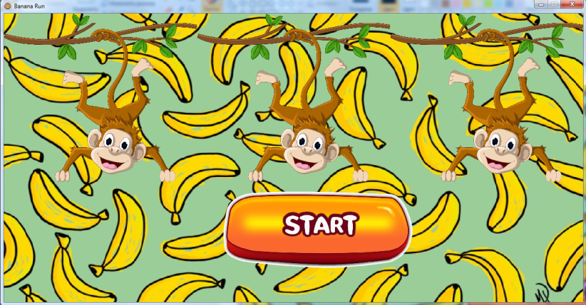

* Игра:

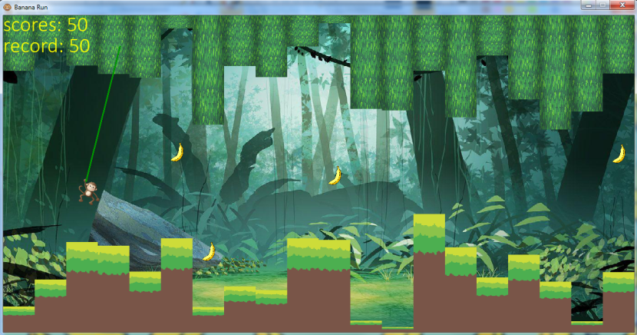

(управление можно посмотреть в README файле)